**РОССИЙСКИЙ УНИВЕРСИТЕТ ДРУЖБЫ НАРОДОВ**

**Факультет физико-математических и естественных наук**

**Кафедра прикладной информатики и теории вероятностей**

**ОТЧЕТ**

**ПО ЛАБОРАТОРНОЙ РАБОТЕ № 1**

дисциплина: Основы администрирования операционных систем

Студент: Барсегян Вардан Левонович

Группа: НПИбд-01-22

**МОСКВА**

2023 г.

**Цель работы**

Целью данной работы является приобретение практических навыков установки операционной системы на виртуальную машину, настройки минимально необходимых для дальнейшей работы сервисов

**Техническое обеспечение**

– 8 GB оперативной памяти, 40 GB свободного места на жёстком диске;

– ОС Linux Gentoo (<http://www.gentoo.ru/>);

– VirtualBox верс. 7.0 или старше;

– Сетевой каталог с образами ОС для работающих в дисплейном классе: /afs/dk.sci.pfu.edu.ru/common/files/iso/.

**Выполнение лабораторной работы**

1. Выбираю в VirtualBox нужный дистрибутив, ввожу имя Rocky-vlbarsegyan (рис. 1)

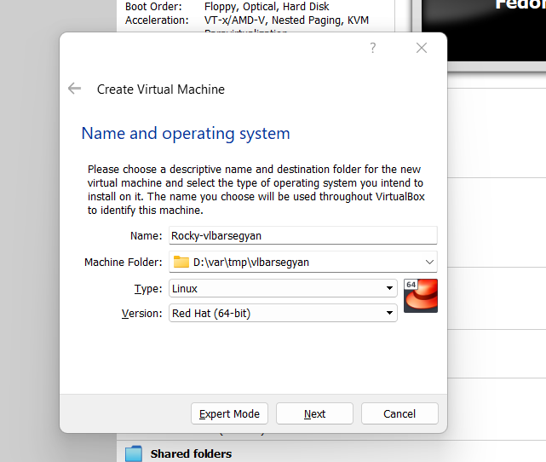

Рис. 1 Выбор дистрибутива

1. Выбираю размер памяти (рис. 2)

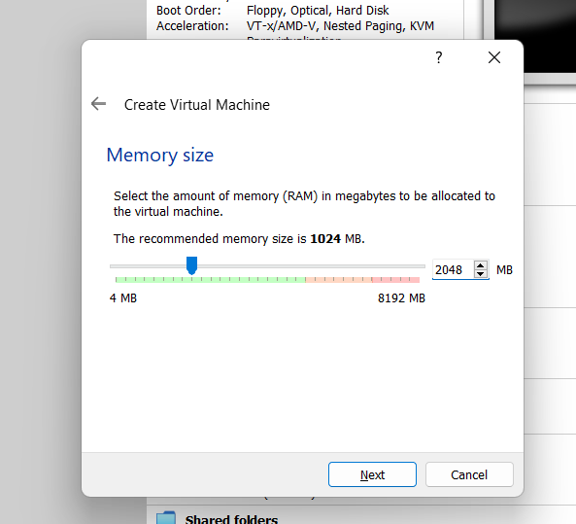

Рис. 2 Выбор размера памяти

1. Создаю новый диск (рис. 3)

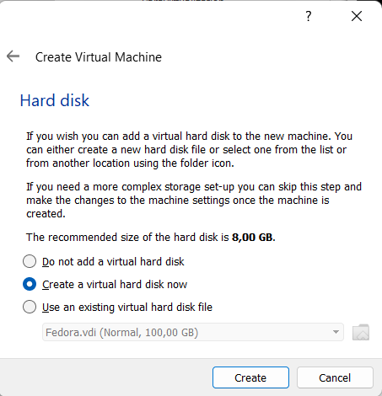

Рис. 3 Создание диска

1. Выбираю тип файла для жесткого диска (рис. 4)

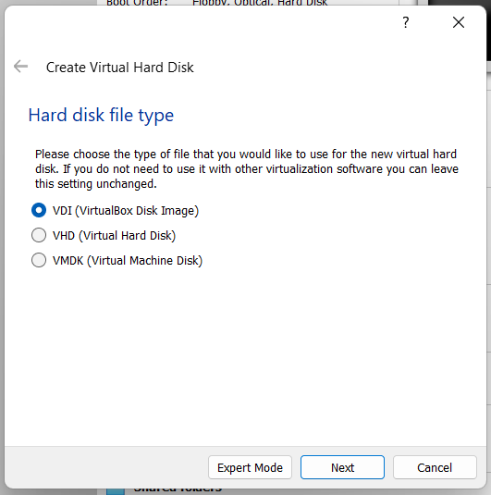

Рис. 4 Выбор типа файла

1. Выбираю размер файла и его расположение (рис. 5)

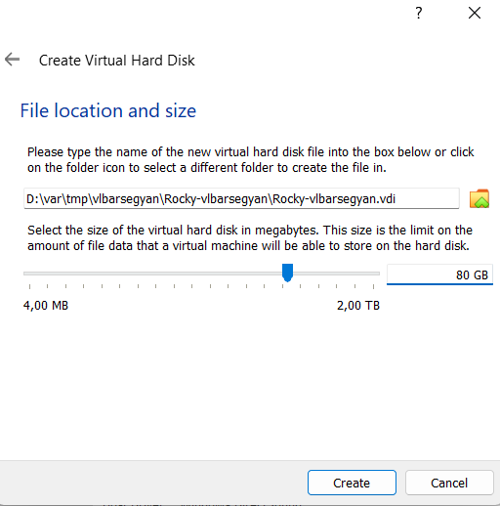

Рис. 5 Выбор размера и расположения файла

1. Выбираю скачанный образ Rocky-9.2 (рис. 6, рис. 7)

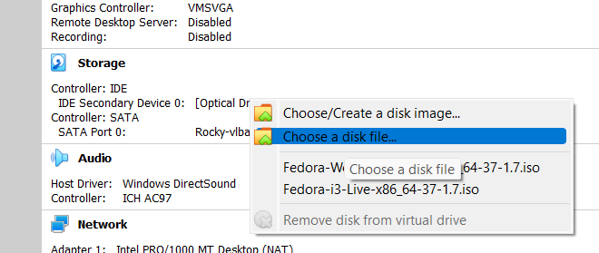

Рис. 6 Выбор образа

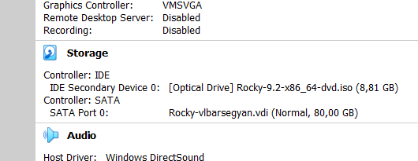

Рис. 7 Выбранный образ Rocky

1. Запускаю виртуальную машину (рис. 8)

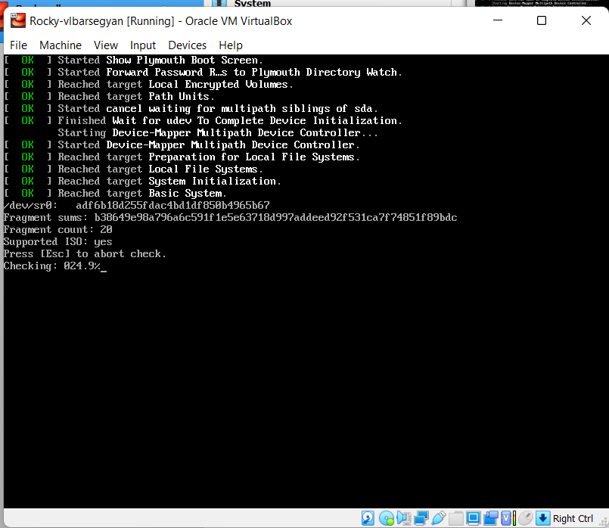

Рис. 8 Запуск ВМ

1. Выбор языка (рис. 9)

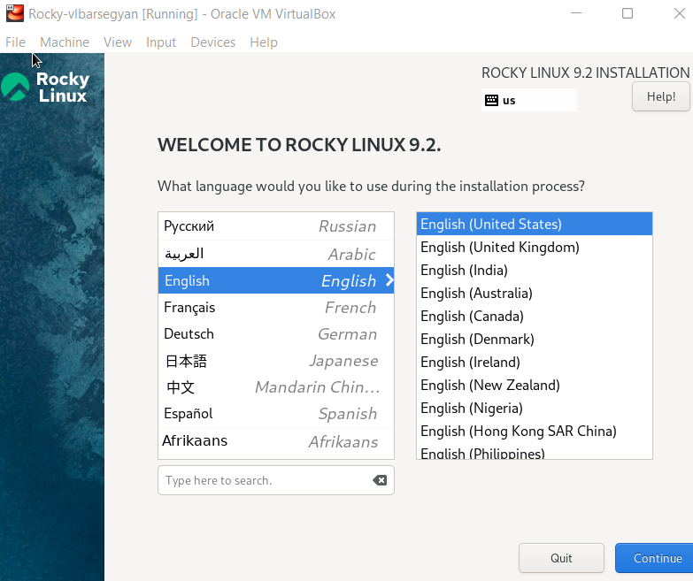

Рис. 9 Выбор языка

1. Дополнительно выбираю инструменты разработчика для установки (рис. 10)

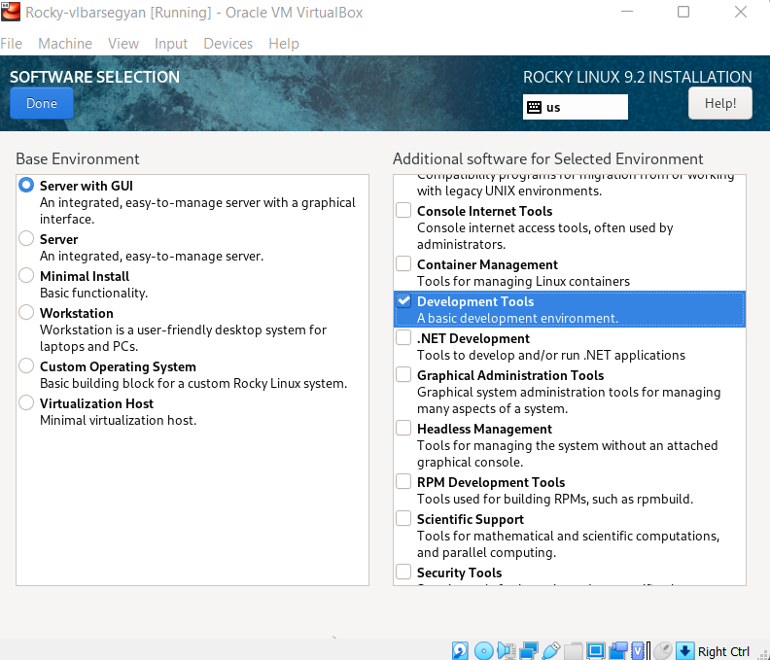

Рис. 10 Development tools

1. Убираю KDUMP (рис. 11)

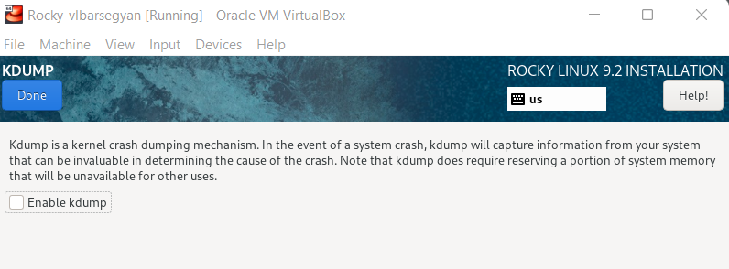

Рис. 11 Выкл. KDUMP

1. Выбираю жесткий диск (рис. 12)

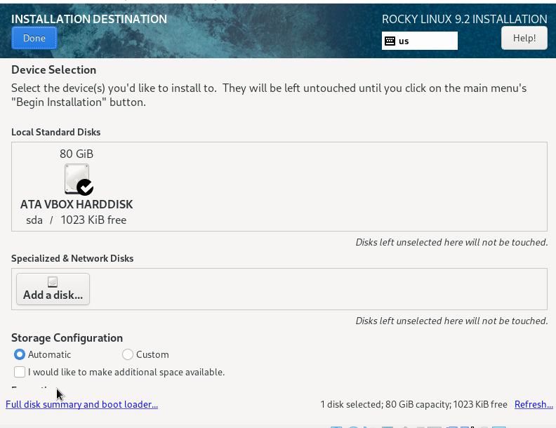

Рис. 12 Выбор жесткого диска

1. Указываю hostname (рис. 13)

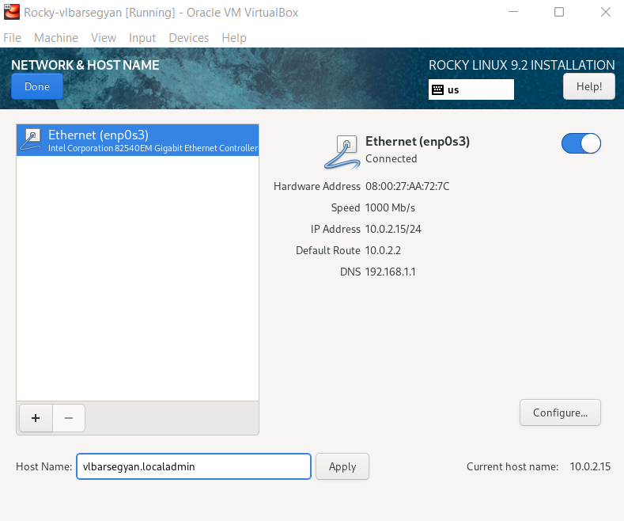

Рис. 13 Hostname

1. Указываю пароль root (рис. 14)

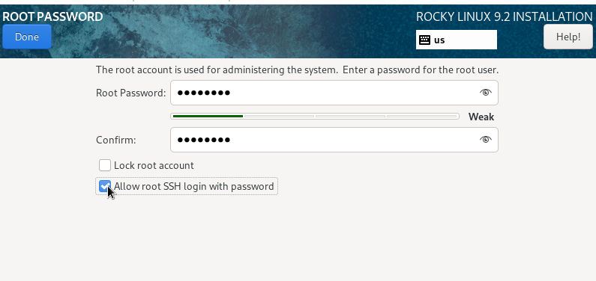

Рис. 14 Root-пароль

1. Создаю нового пользователя и указываю пароль (рис. 15)

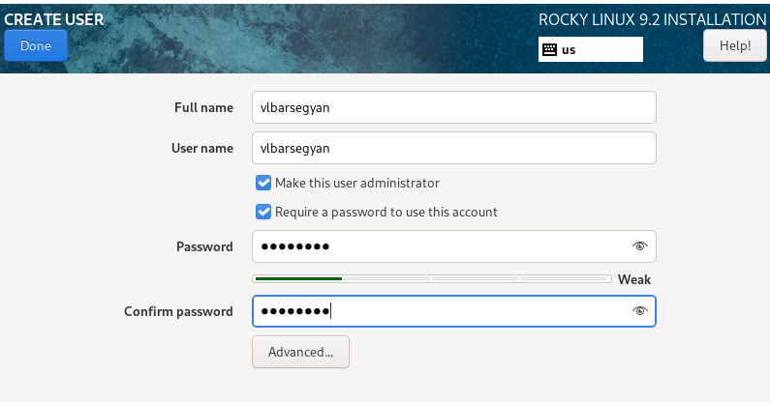

Рис. 15 Новый пользователь

1. Начинаю инсталляцию (рис. 16)

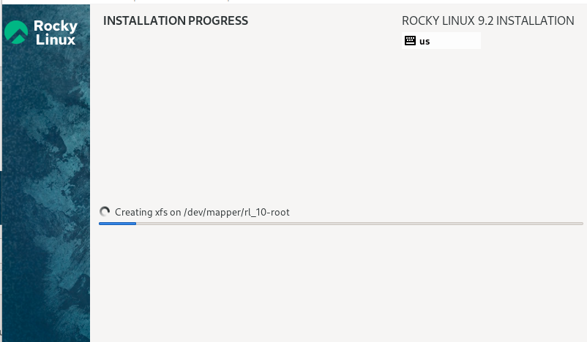

Рис. 16 Процесс установки

1. После запуска ВМ, устанавливаю образ диска дополнений гостевой ОС и запускаю его (рис. 17, рис. 18)

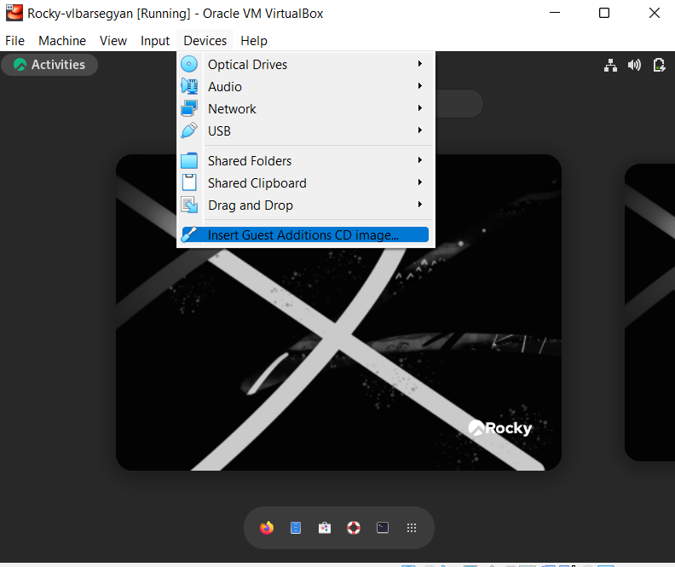

Рис. 17 Установка образа диска гостевой ОС

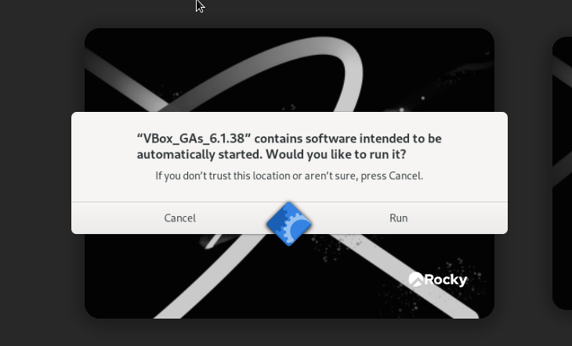

Рис. 18 Запуск образа диска гостевой ОС

**Домашнее задание**

1. Открываю терминал и выполняю команду dmesg | less (рис. 19)

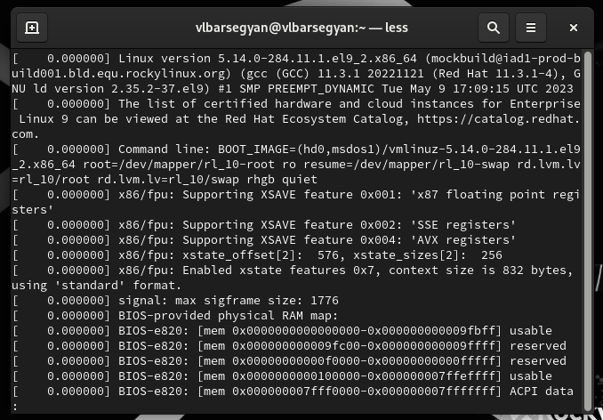

Рис. 19 Команда dmesg | less

1. Используя команду dmesg | grep -i "Linux version", получаю информацию о версии линукс (рис. 20)

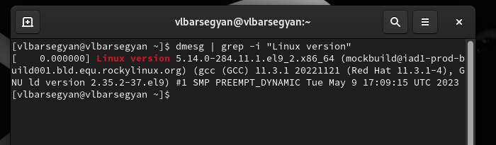

Рис. 20 Команда dmesg | grep -i "Linux version"

1. Используя команду dmesg | grep -i "Mhz", получаю информацию о частоте процессора (рис. 21)

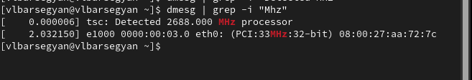

Рис. 21 Команда dmesg | grep -i "Mhz"

1. Используя команду dmesg | grep -i "CPU0", получаю информацию о модели процессора (рис. 22)

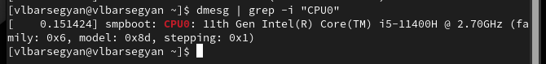

Рис. 22 Команда dmesg | grep -i "CPU0"

1. Используя команду dmesg | grep -i "available", получаю информацию об объеме доступной ОП (рис. 23)



Рис. 23 Команда dmesg | grep -i "available"

1. Используя команду dmesg | grep -i "Hypervisor detected", получаю информацию о типе обнаруженного гипервизора (рис. 24)



Рис. 24 Команда dmesg | grep -i "Hypervisor detected"

1. Используя команду findmnt, узнаю тип файловой системы корневого раздела (рис. 25)

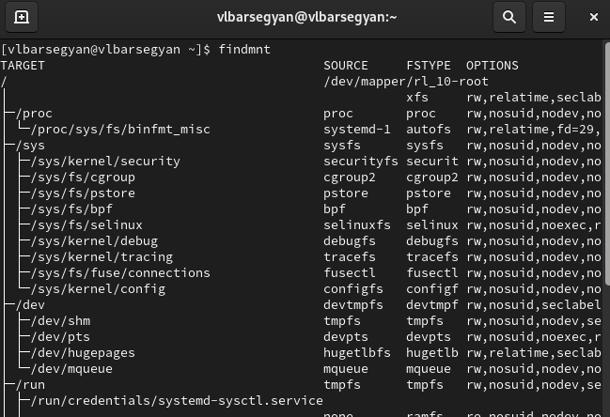

Рис. 25 Команда findmnt

1. С помощью команды dmesg | grep -i “mount” узнаю последовательность монтирования файловых систем (рис. 26)

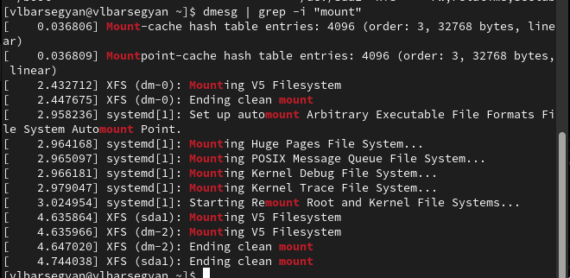

Рис. 26 Команда dmesg | grep -i “mount”

**Контрольные вопросы**

1. Учётная запись пользователя содержит информацию о сведения, необходимые для опознания пользователя при подключении к системе, сведения для авторизации и учёта, т.е . логин, пароль, идентификаторы учетной записи и группы пользователя и ее названии

* Для получения справки о команде – команда *man <command>*
* Перемещение по файловой системе – *cd <path>*
* Просмотр содержимого каталога – *ls*
* Определение объема каталога – *du -sh <path>*
* Создание файла – *touch <file_name>,* удаление файла – *rm <file_name>,* создание каталога – *mkdir <dir_name>*, удаление каталога – *rm -r <dir_name>* или *rmdir <dir_name>*, если каталог пустой
* Для задания прав доступа файла/каталога – *chmod*
* Просмотр истории команд – *history* или использование стрелок вверх/вниз в терминале

1. Файловая система - способ организации хранения информации в компьютерах и на других носителях информации. Пример файловой системы macOS:

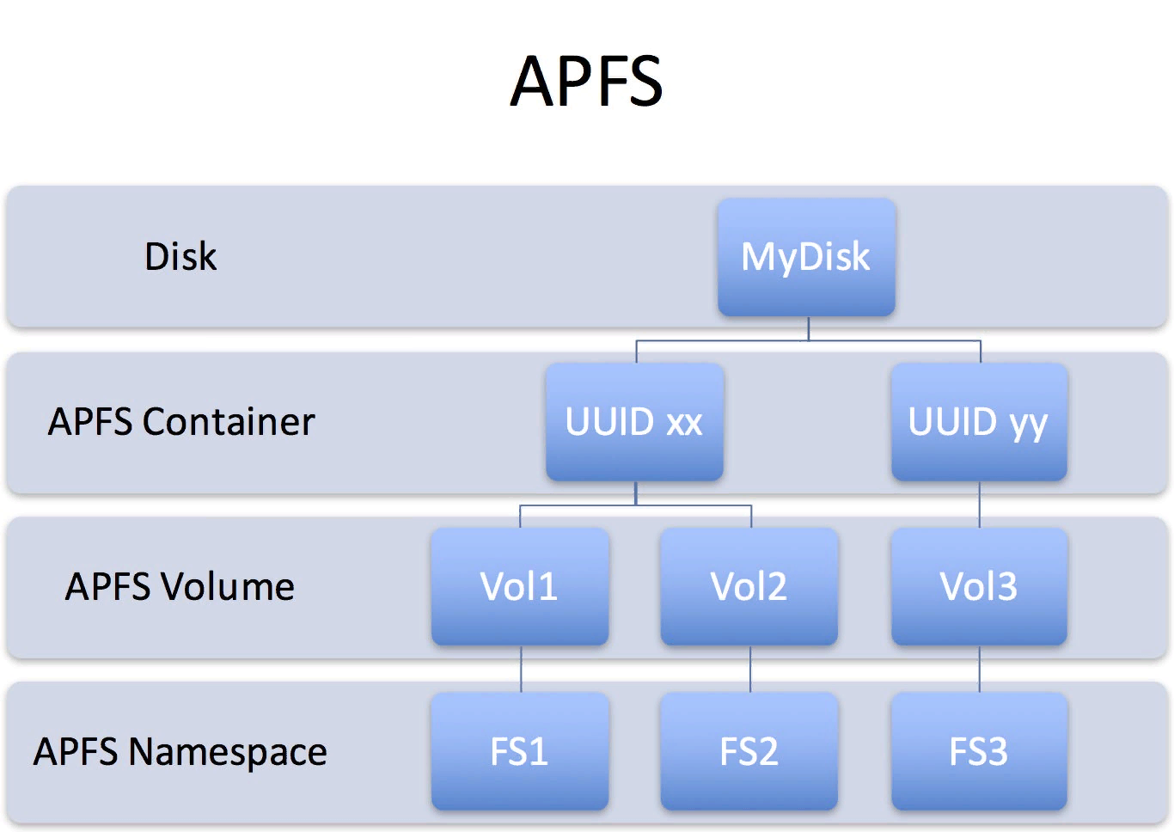

1. Команда *dmesg | grep “filesystem”*
2. Для уничтожения процесса – *kill -9*

**Вывод**: Я создал виртуальную машину на дистрибутиве Rocky, настроил необходимые функции, вспомнил некоторые команды в Linux